PHP实现文本格式留言板

# 开发环境

1、环境搭建：Windows 7+Apache 2.4.18+MySQL 5.7.11+PHP 7.1.0。

2、文本编辑器：Sublime 3。

# 二、主要技术

本案例使用PHP 7中的文件操作函数对文本内容进行写入和读取，从而实现文本格式留言板的制作。

# 三、效果图展示

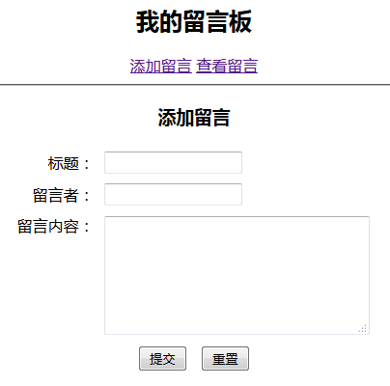实现效果图，如图1和图2所示。

图1 效果图（添加留言）

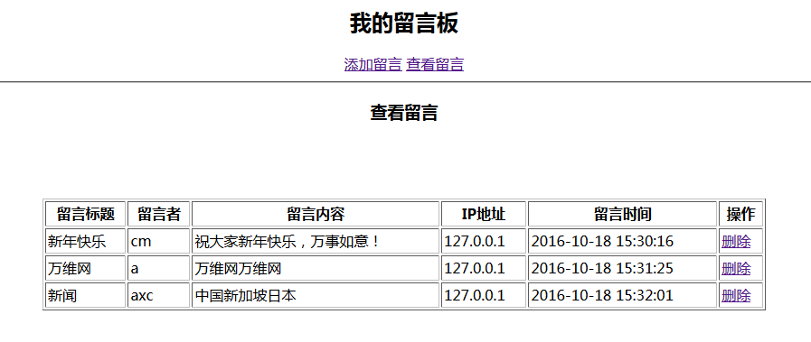

图2 效果图（查看留言）

# 四、具体步骤

## 4.1、留言添加页（首页）界面的制作

### （1）创建php文件

创建一个名为“index.php”的PHP文件用来制作留言添加页界面的制作。

### （2）界面设计

<body>

<center>

<h2>我的留言板</h2>

<a href="index.php">添加留言</a>

<a href="show.php">查看留言</a>

<hr width="90%"/>

<h3>添加留言</h3>

<form action="doAdd.php" method="post">

<table width="380" border="0" cellpadding="4">

<tr>

<td align="right">标题：</td>

<td><input type="text" name="title"></td>

</tr>

<tr>

<td align="right">留言者：</td>

<td><input type="text" name="author"></td>

</tr>

<tr>

<td align="right" valign="top">留言内容：</td>

<td><textarea name="content"

rows="5" cols="30"></textarea></td>

</tr>

<tr>

<td colspan="2" align="center">

<input type="submit" name="sub" value="提交">&nbsp;&nbsp;

<input type="reset" name="ret" value="重置">

</td>

</tr>

</table>

</form>

</center>

</body>

## 4.2、实现留言添加功能

### （1）创建php文件

创建一个名为“doAdd.php”的php文件，用来实现留言信息的添加功能。

### （2）获取要添加的留言信息

$title = $_POST["title"]; //获取留言标题

$author = $_POST["author"]; //获取留言者

$content = $_POST["content"]; //留言内容

$ip = $_SERVER["REMOTE_ADDR"]; //IP地址

$addtime =time(); //添加时间（时间戳）

### （3）拼装（组装）留言信息

//拼装（组装）留言信息，中间用“##”拼接

$ly = "{$title}##{$author}##{$content}##{$ip}

##{$addtime}@@@";

### （4）追加留言信息至文本

//将留言信息追加到liuyan.txt文件中

$info = file_get_contents("liuyan.txt");//获取所有以前的留言

//将liuyan.txt中以前的留言和现在的留言一块添加到文件中(因为文件的写入函数file_put_contents覆盖原有数据)

file_put_contents("liuyan.txt",$info.$ly);

### （5）输出留言成功提示信息

echo “留言成功！谢谢！”;

## 4.3、实现留言查看功能

### （1）创建php文件

创建一个名为“show.php”的php文件，用来实现留言查看功能。

### （2）界面设计

<h2>我的留言板</h2>

<a href="index.php">添加留言</a>

<a href="show.php">查看留言</a>

<hr width="90%"/>

<h3>查看留言</h3>

<table border="1" width="800" cellpadding="2">

<tr>

<th>留言标题</th>

<th>留言者</th>

<th>留言内容</th>

<th>IP地址</th>

<th>留言时间

<th>操作</th>

</tr>

</table>

### （3）显示所有留言信息

<?php

$info=@file_get_contents("liuyan.txt"); //获取liuyan.txt中的留言信息

$info=rtrim($info,"@"); //去掉留言信息最右边的三个@符号

if(strlen($info)>8){ //如果liuyan.txt中有留言记录

$lylist = explode("@@@",$info);//将留言信息以@@@的

符号拆分成留言数组

foreach($lylist as $k=>$v){ //遍历留言信息数组

$ly = explode("##",$v); //将每条留言信息

以##的符号拆分成留言字段

echo "<tr>";

echo "<td>{$ly[0]}</td>"; //输出留言标题

echo "<td>{$ly[1]}</td>"; //输出留言者

echo "<td>{$ly[2]}</td>"; //输出留言内容

echo "<td>{$ly[3]}</td>"; //输出IP地址

echo "<td>".@date("Y-m-d H:i:s",

$ly[4])."</td>"; //输出留言时间

echo "<td><a href='del.php?id=$k'>删除</a>

</td>"; //删除操作

echo "<br/>";

}

}

?>

## 4.4、实现留言删除功能

### （1）创建php文件

创建一个名为“del.php”的php文件，用来实现留言删除功能。

### （2）删除指定留言信息

<?php

$id=$_GET['id']; //获取要删除留言的id号

$info=file_get_contents("liuyan.txt"); //从留

言 liuyan.txt信息文件中获取留言信息

$lylist=explode("@@@",$info); //将留言信息以@@@的符号

拆分成留言数组

unset($lylist[$id]); //使用unset删除指定id的留言

$ninfo=implode("@@@",$lylist); //将数组以指定分割符合

并成子串的函数

file_put_contents("liuyan.txt",$ninfo);//将留言信息字串

写回留言文件liuyan.txt

echo "删除留言成功！"; //输出留言删除成功的提示信息

?>

# 五、网页测试

①开启Apache服务器后，打开浏览器，在浏览器地址栏中输入文件地址，例如：“localhost:8080/liuyan/index.php”，可以看到程序运行结果如图3所示。



图3 案例结果图（添加留言页面）

②在页面中添加一条留言信息，点击【提交】，可以看到程序运行结果如图4所示。

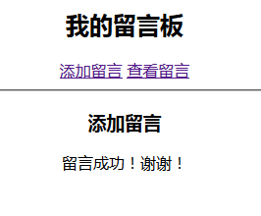

图4 案例结果图（留言添加成功提示页面）

③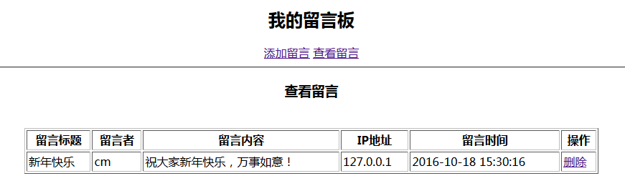点击“查看留言”，可以看到页面跳转到留言显示页面，我们可以看到页面中增加了刚刚所添加的那条留言，如图5所示。

图5 案例结果图（查看留言页面）

④然后我们点击“添加留言”，继续添加几条留言，然后点击“查看留言”，可以看到页面中已经有了刚刚添加的留言信息，如图6所示。



图6 案例果图（查看留言页面）

⑤然后我们选择其中一条留言，点击“删除”，可以看到如图7所示的删除成功的提示信息。

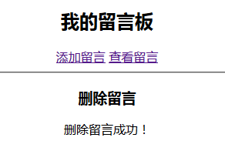

图7 案例结果图（留言删除成功提示页面）

⑥点击“查看留言”，可以看到留言中少了刚刚删除的那条留言，如图8所示。

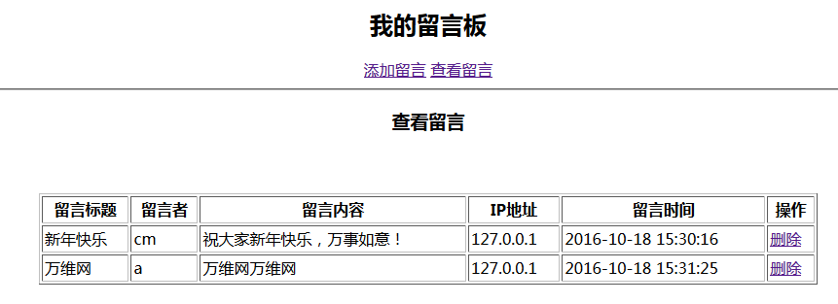

图8 案例结果图（查看留言页面）